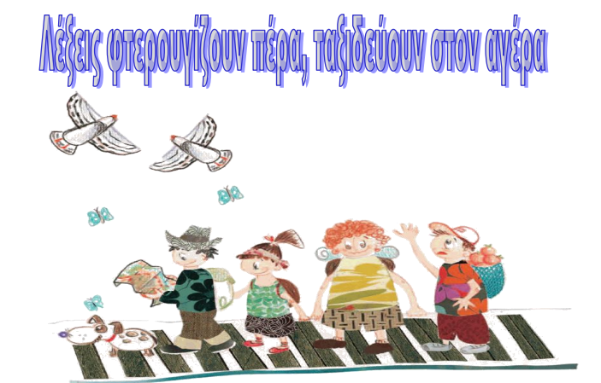

1. Να μετατρέψεις τις παρακάτω κυριολεξίες σε μεταφορές και το αντίστροφο.
Κυριολεξία Μεταφορά
τρυφερό βλαστάρι _____________________________ ___________________________ πέτρινη καρδιά κολυμπά στη θάλασσα _____________________________
η φωτιά άναψε _____________________________
η ζεστή αίθουσα _____________________________ _____________________________ στρώθηκε στη δουλειά _____________________________ έπεσε σε μελαγχολία πέταξε την μπάλα _____________________________ _____________________________ άνοιξε την καρδιά της γλυκά γλειφιτζούρια ______________________

2. Συμπλήρωσε τα κενά με την κατάλληλη αόριστη αντωνυμία.
- Μητέρα, τηλεφώνησε ……………………………….. όση ώρα έλειπα;
- Ο παππούς μας διηγήθηκε ………………………. ωραία ιστορία από τα παιδικά του χρόνια.
- Έχετε ……………………………….. να μου πείτε;
- Μας σταμάτησε …………………………….. στο δρόμο και μας ρώτησε αν γνωρίζουμε ……………………………………… καλό ζαχαροπλαστείο.
- Έχετε ταξιδέψει …………………………………. φορά στην Αγγλία;
- Κάνουμε γυμναστική …………………………………….. Τρίτη και Παρασκευή.
- «Ο ……………………………….. να γράφει μόνος του!» μας είπε η δασκάλα μας.
- Έχει περάσει …………………………………….. ώρα από τότε που ήρθα.
- Πόσο θα ήθελα να βρεθώ τώρα σε ………………………………….. μακρινή χώρα!
3. Στις παρακάτω φράσεις συμπλήρωσε τα κενά με τις αντίθετες λέξεις αυτών που βρίσκονται στην παρένθεση.
Πολλές φορές συμπεριφέρεσαι ……………………………………… (σεμνά) στους φίλους σου.
Έδειξε ότι είναι …………………………………….. (ισχυρός) και ………………………………… (έτοιμος) να αντιμετωπίσει το πρόβλημά του.
Ενώ είσαι αρκετά μεγάλος, φέρεσαι πολύ ………………………………… (ώριμα).
Περπατούσε ………………………………. (ταραγμένος), ενώ δίπλα του γινόταν χαλασμός.
Πολλές φορές φέρεται σαν ………………………………. (ήμερος) θηρίο.
Μη συγκρίνεις ……………………………………. (όμοιος) πράγματα.
Προσπάθησε, αλλά δεν κέρδισε τη μάχη αφού ήταν ……………………………….. (ίσος)

